KT노동조합 최장복 위원장은 17일(월) 9시 30분, 대구지방본부에 이어 오후 14시, 충청지방본부 여성 조합간부 화상 간담회를 차례로 열고 여성조합원을 위한 정책 및 여성의 노조활동 활성화를 위한 방안을 논의했다.

이번 화상회의는 지난 10일의 본사지방본부, 14일 부산지방본부 여성조합간부 간담회에 이어 세 번째 다.

최장복 위원장은 이날 “14대 집행부는 여성, 청년 등을 조직화 하는데 좀더 집중할 것"이라며 "열정 과 창의성, 소통강화를 통해 간부들이 여성 조직 화에 힘써달라"고 당부했다.
이어 간담회에 참석한 조합간부들은 집행부의 올해 여성 관련 사업의 방향을 질문하고 여성간부 교육 기회 확대를 건의하는 등 여성조합원 활성화 방안을 자유롭게 논의했다.

한편, 오는 25일, 26일에는 강북, 강남여성조합 간부 간담회가 예정되어 있다.

노동조합은 17일(월) 중앙상무집행위원들을 파견, 부산과 강북지방본부에서 이동정책실 활동을 펼쳤 다.
중앙상집은 부산 액세스운영센터지부 중부산운영 팀 전력실에서 장비운영을 지원하고 서부산 엔지 니어링부에선 무선작업을 지원했다.

또한 강북에서는 경기도 고양시 덕양구 소재 신축건물 인입광케이블 포설공사를 CM3팀과 동행하여 작업을 완료한 후, 고양지부 조합원과 유통대리점을 함께 돌아봤다.

이날 이동정책실 현장 작업을 실시한 노동조합 변우영 정책실장은 “이동정책실을 통해 조합원과 함께 직접 현장활동을 수행함으로써 새삼 조합원 들의 책임감과 소명의식이 대단함을 느꼈다”고 말한 뒤 “향후 현장의 개선사항과 노동조합 추진사항을 명확히 설정하게 됐다”고 밝혔다.
대구·충청지방본부 여성조합간부 간담회
여성조직 활성화를 위한 교육기회 확대 건의 등 자유롭게 논의
[제14 - 80호]
2021년 5월 17일(월)
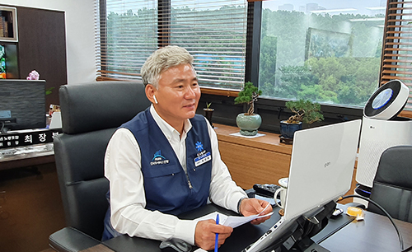
강북, 부산지방본부 이동정책실 운영
